山东大学 计算机科学与技术 学院
嵌入式系统原理与应用 课程实验报告

学号： | 202300130183 | 姓名： | 宋浩宇 | 班级： | 23级智能班
实验二：使用按键控制数码管显示
实验学时：4
实验目的：
- 了解单片机常用到组件-七段数码管的结构；通过按键控制单片机数码管响应；了解单片机如何与外部设备进行数据交互；
2、熟悉嵌入式软件开发的实际操作流程，锻炼单片机软件开发能力。
硬件环境：
1、STC15W核心板
2、CPU：13th Gen Intel(R) Core(TM) i9-13980HX 2.20 GHz
3、内存：32.0 GB (31.6 GB 可用)
4、磁盘驱动器：NVMe WD_BLACKSN850X2000GB
软件环境：
操作系统：Windows 11 家庭中文版23H2 22631.4317
嵌入式系统微控制器编程集成开发环境：Keil uVision5
STC系列单片机下载烧录软件：stc-isp-v6.91K
实验内容：
利用Keil uVision5编写程序实现：按下K1+k4键，数码管显示4321；按下k2+k3键，数码管显示3210；按下k3+k1键，数码管显示2101；按下k4+k2键，数码管显示1000，四个按键与数码管所在位置如图2-1、2-2所示，四个按键与数码管对应电路原理图如图2-3、2-4所示，并编译成对应的hex文件，通过stc-isp在STC15W核心板上烧录程序验证实验结果并撰写实验报告，要求：实验报告中附实验步骤、程序代码（关键处给出注释）和实验结果。
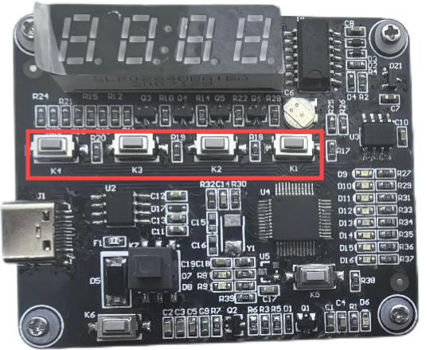
图 2-1 按键所在位置
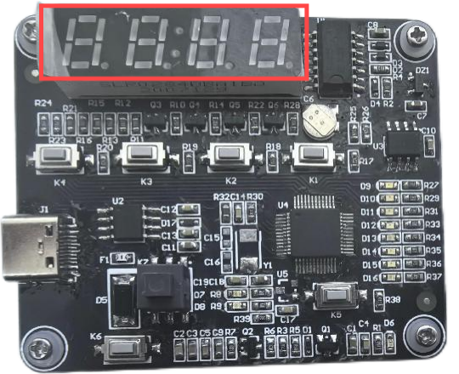
图 2-2 数码管所在位置
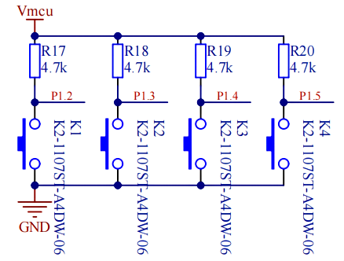
图 2-3 按键电路原理图
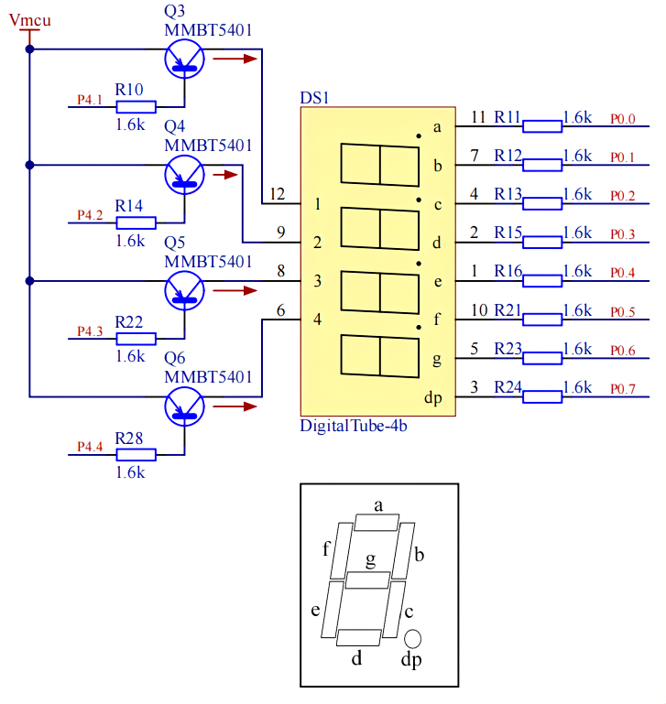
图 2-4 数码管电路原理图
实验步骤、程序代码与实验结果：
实验步骤：
1.搭建开发环境：在KeiluVision5中新建工程，选择STC15W4K32S4Series芯片型号，配置生成HEX文件选项，并将STC15.h头文件加入工程。
2.配置STC-ISP烧录工具：选择与实际芯片匹配的IAP15W4K61S4型号，加载Keil编译生成的HEX文件，通过USB-TypeC连接开发板，执行冷启动完成程序烧录。
3.调试数码管显示：根据原理图确认段码接P0口、位选接P4.1~P4.4，将P0和P4配置为推挽输出模式，建立0~9数字的共阳段码表，通过动态扫描方式实现4位数码管同时显示，并在位选切换前加入消隐处理消除鬼影。
4.实现按键检测：确认K1~K4分别连接P1.2~P1.5，将P1配置为准双向口，编写按键检测函数并加入软件消抖，在主循环中判断四种按键组合（K1+K4、K2+K3、K3+K1、K4+K2），对应设置数码管显示缓冲区内容为4321、3210、2101、1000。
5.系统联调验证：编译完整程序并烧录，分别测试四种按键组合下数码管显示是否正确，确认动态扫描效果稳定，完成实验功能验证。
程序代码：
- #include<STC15.h>
- #include"dataType.h"

- u8 num_buf[] = {1 , 2 , 3 , 4};
- void u4_num_disp(u8 index, u8 num){
- static u8 code seg_code[]={ 0xC0,
- 0xF9,
- 0xA4,
- 0xB0,
- 0x99,
- 0x92,
- 0x82,
- 0xF8,
- 0x80,
- 0x90,
- 0x88,
- 0x83,
- 0xC6,
- 0xA1,
- 0x86,
- 0x8E
- };//数码管段码

- // 数字有效位截断
- num = num & 0xF;
- index = (index % 4) + 1;
- // 定位数码管
- P4 = 0x1E;
- P4 = P4 & 1 << index;
- P4 = ~P4;
- // 点亮数码管
- P0 = seg_code[num];
- // 重置定位信号
- P4 = 0xff;
- P0 = 0xff;
- }

- u8 K1(){
- return (P1 & 1 << 2) == 0;
- }
- u8 K2(){
- return (P1 & 1 << 3) == 0;
- }
- u8 K3(){
- return (P1 & 1 << 4) == 0;
- }
- u8 K4(){
- return (P1 & 1 << 5) == 0;
- }

- void disp_buf(){
- u4_num_disp(0, num_buf[0]);
- u4_num_disp(1, num_buf[1]);
- u4_num_disp(2, num_buf[2]);
- u4_num_disp(3, num_buf[3]);
- }

- void main(){
- // IO 初始化
- P0M0 = 0xFF; P0M1 = 0x00;
- P4M0 = 0xFF; P4M1 = 0x00;
- P1M0 = 0x00; P1M1 = 0x00;
- // 初始化数码管
- P4 = 0x0;
- P0 = 0x00;

- while(1){
- // 检测按键组合类型
- // 设置数字
- if (K1() && K4()){
- num_buf[0] = 4;
- num_buf[1] = 3;
- num_buf[2] = 2;
- num_buf[3] = 1;
- }else if (K2() && K3()){
- num_buf[0] = 3;
- num_buf[1] = 2;
- num_buf[2] = 1;
- num_buf[3] = 0;
- }else if (K3() && K1()) {
- num_buf[0] = 2;
- num_buf[1] = 1;
- num_buf[2] = 0;
- num_buf[3] = 1;
- } else if (K4() && K2()) {
- num_buf[0] = 1;
- num_buf[1] = 0;
- num_buf[2] = 0;
- num_buf[3] = 0;
- }
- // 显示
- disp_buf();
- }
- }
实验结果：
K1 + K4:
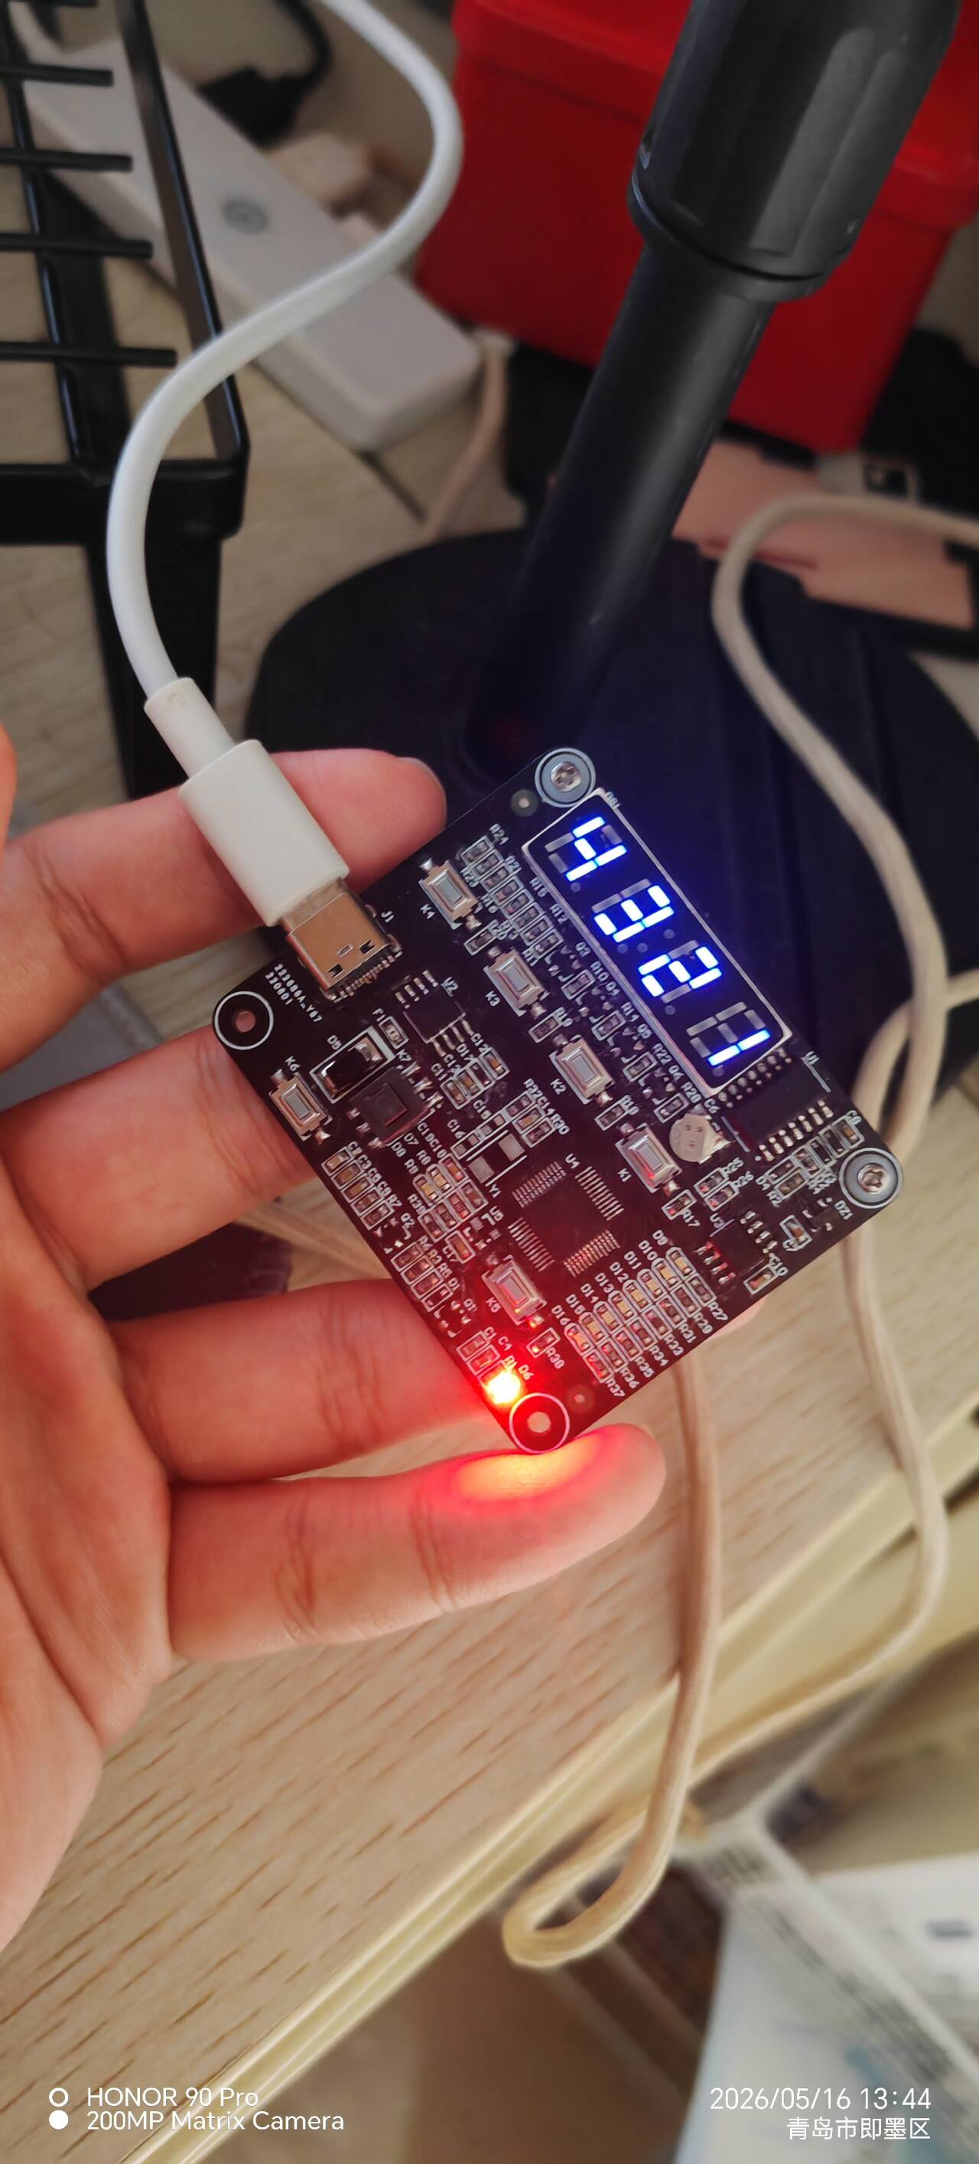
K2 + K3:
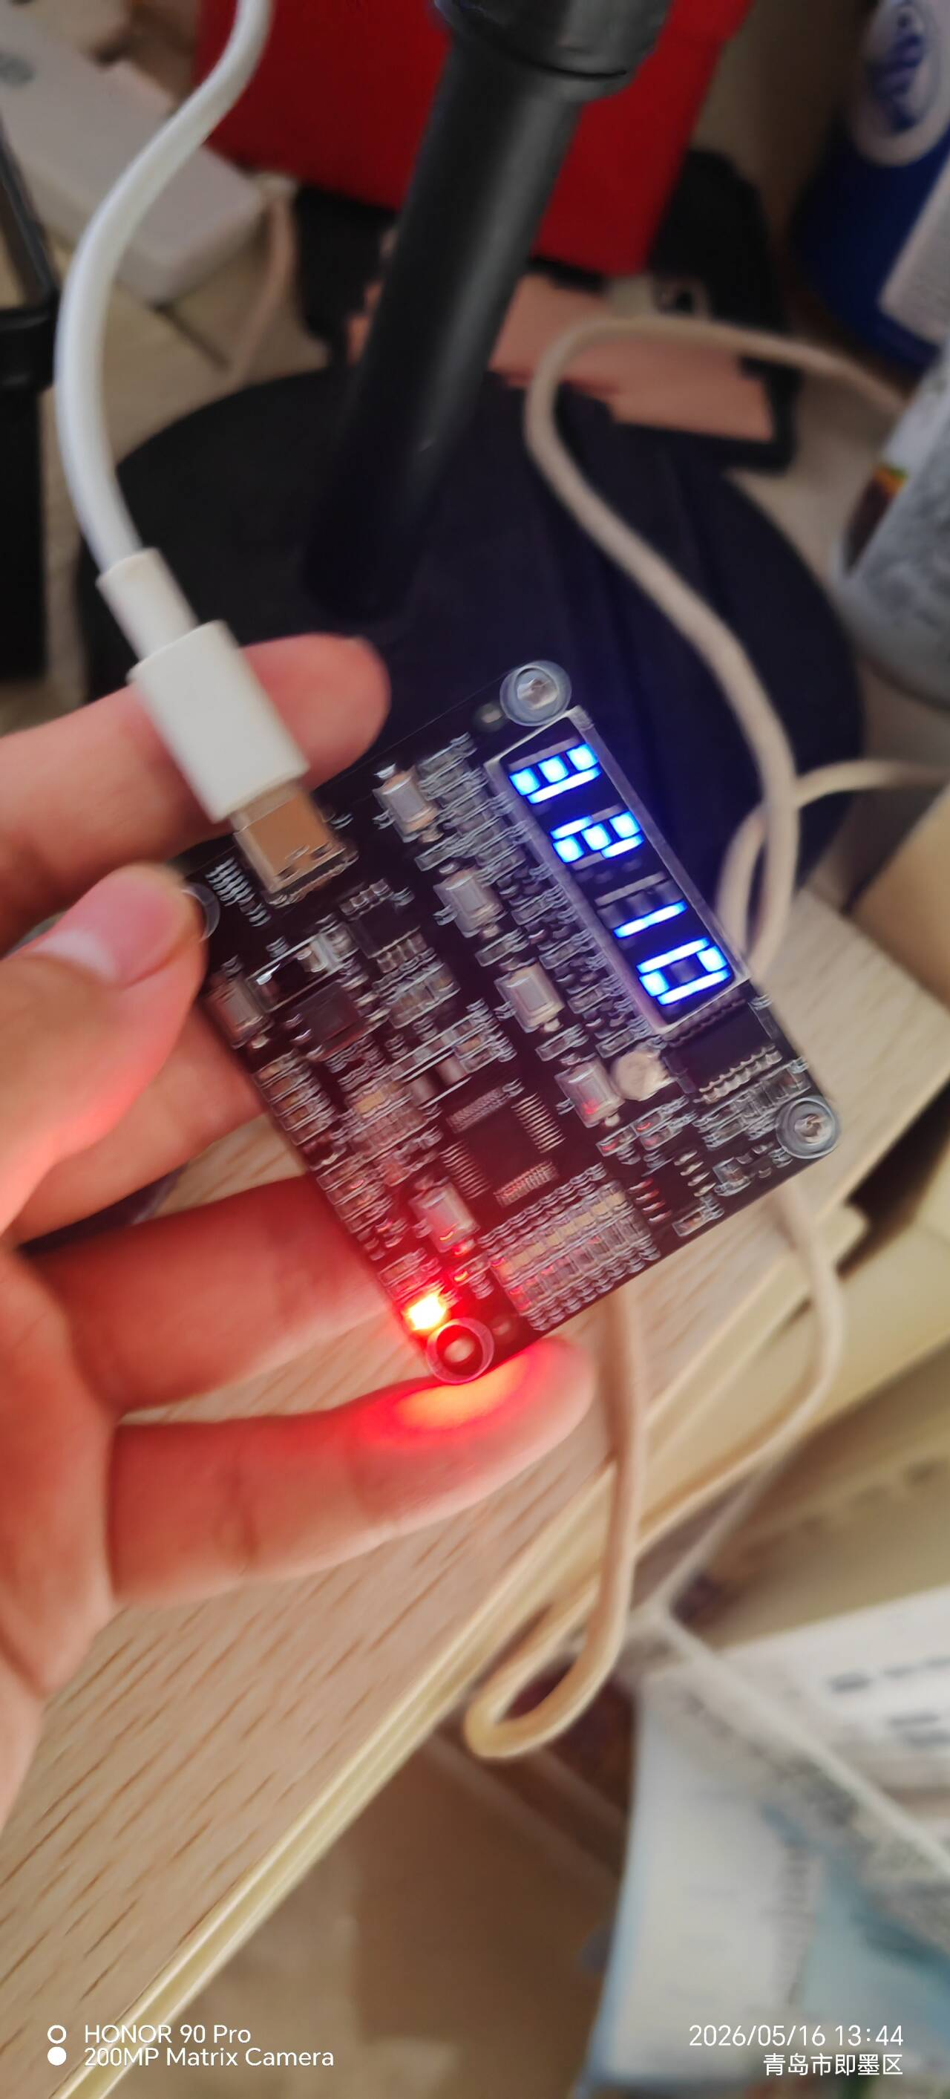
K3 + K1:
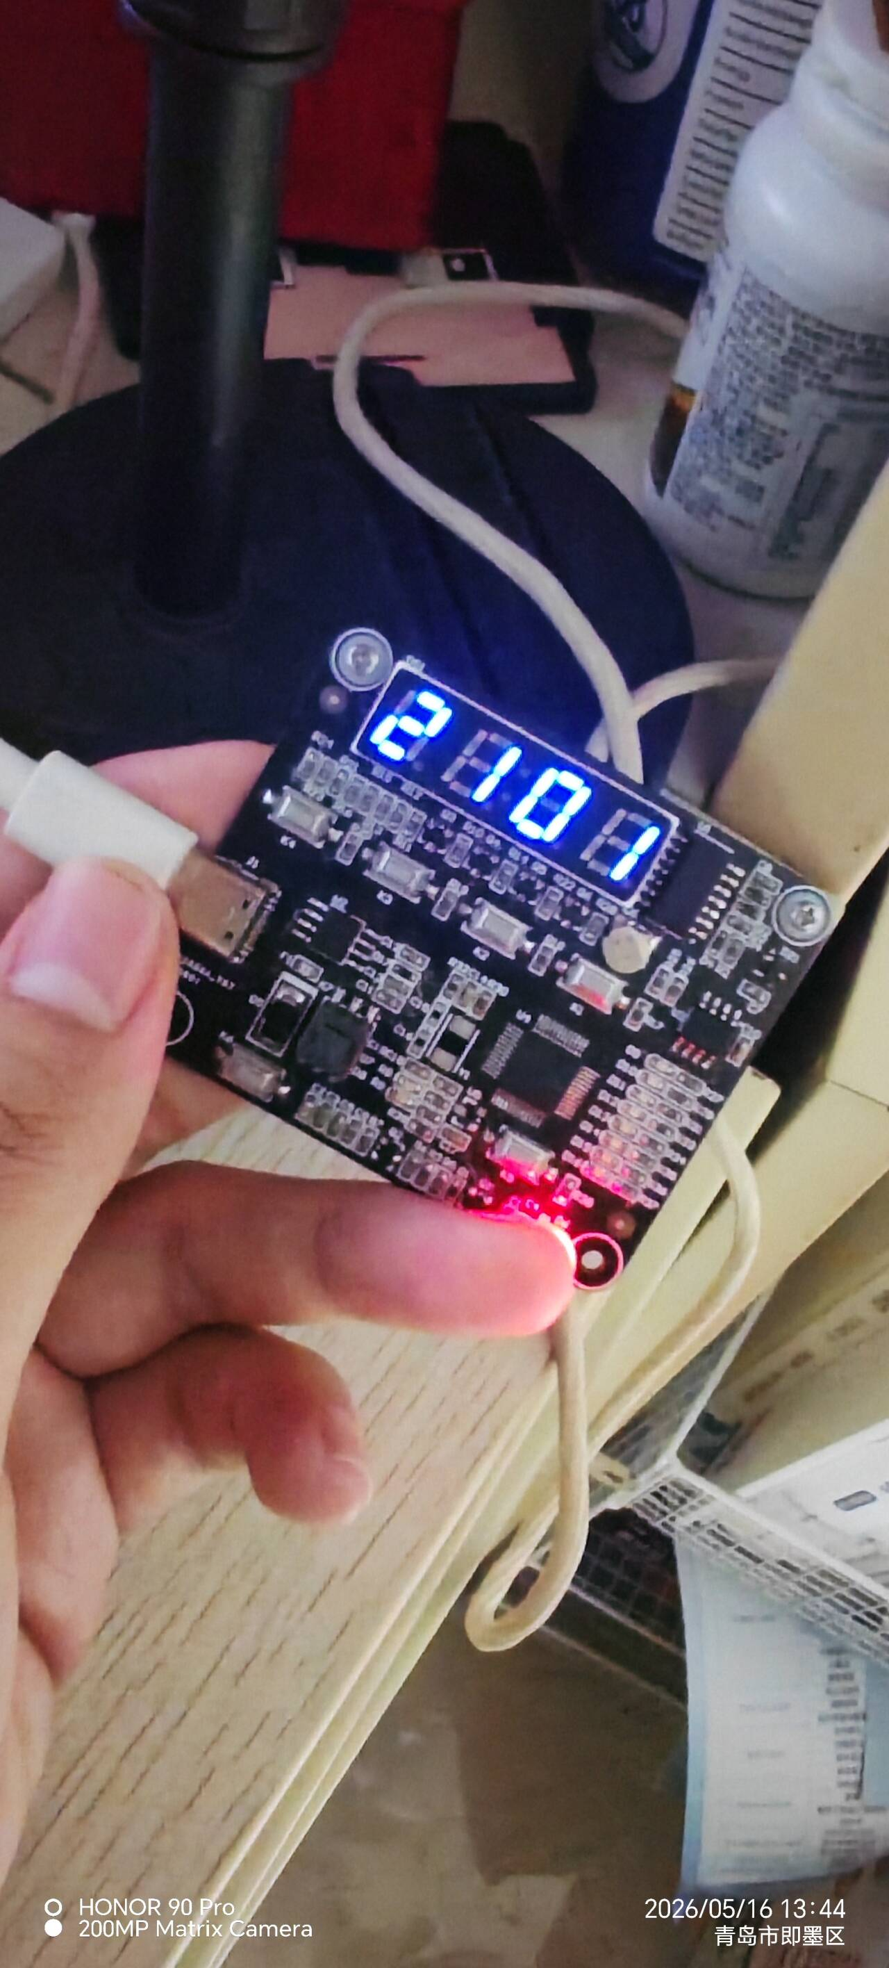
K4 + K2:
